**2020年安徽省大数据与人工智能应用竞赛A卷**

**学校名称： 队伍名称： 队伍编号：**

# 第四部分：可视化（15分）

分析某公司订单数据

**数据：**



**要求用以上数据集合做可视化数据分析，并给出根据图形的结论：**

**数据说明：**

**Order.csv是订单数据 订单数据格式为：**

**订单ID 订单日期 省/自治区 产品ID 类别 销售额 数量 折扣 利润**

### 1、根据订单数据 使用柱状图绘制销售额年变化情况，并给出分析结论（4分）

1. 结果截图（3分）

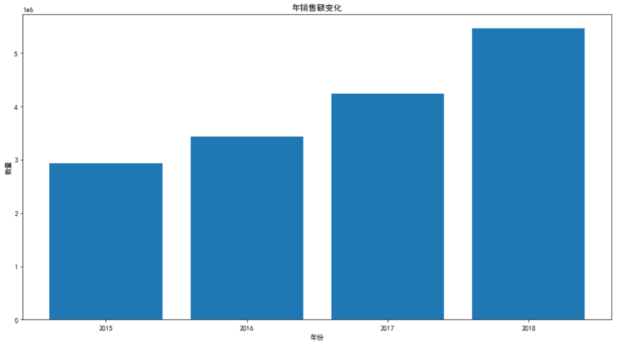

1. 分析结论(1分)

销售额从2015年开始，每一年都在呈现递增的趋势

1. 代码截图

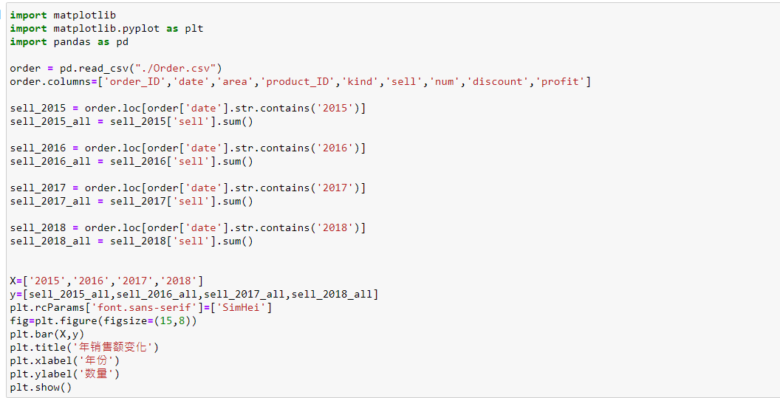

### 2、根据订单数据 使用散点图绘制销售额和利润额关系情况，观察是否存在线性关系，并给出分析结论（4分）

1. 结果截图（3分）

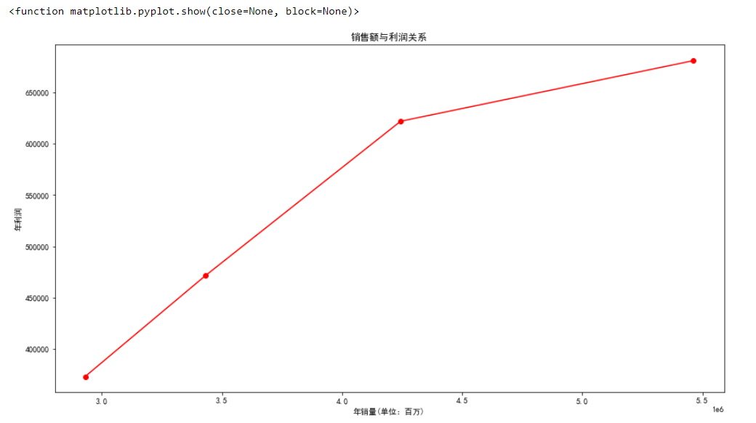

1. 分析结论(1分)

可以看出随着年销售量的增加 年利润也随之增加。把年销量与年利润数据输入到Excel中 F检验结果是0.247140355 。F检验显著 由数理统计中线性回归一节的知识可以推测存在线性关系

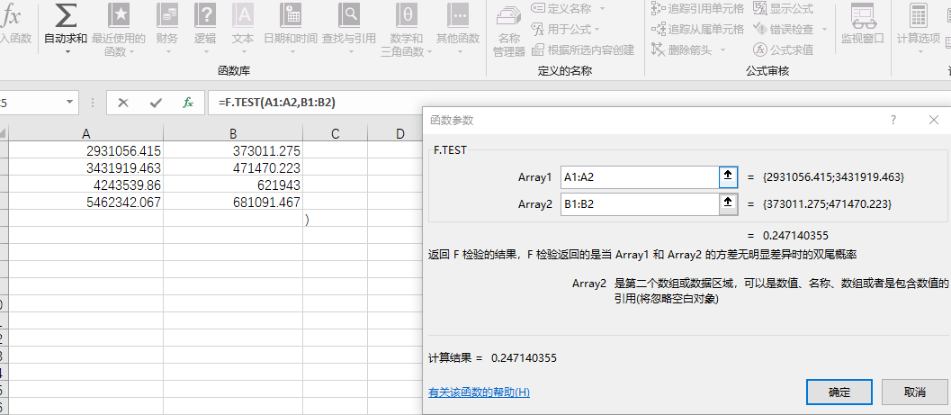

3）代码截图

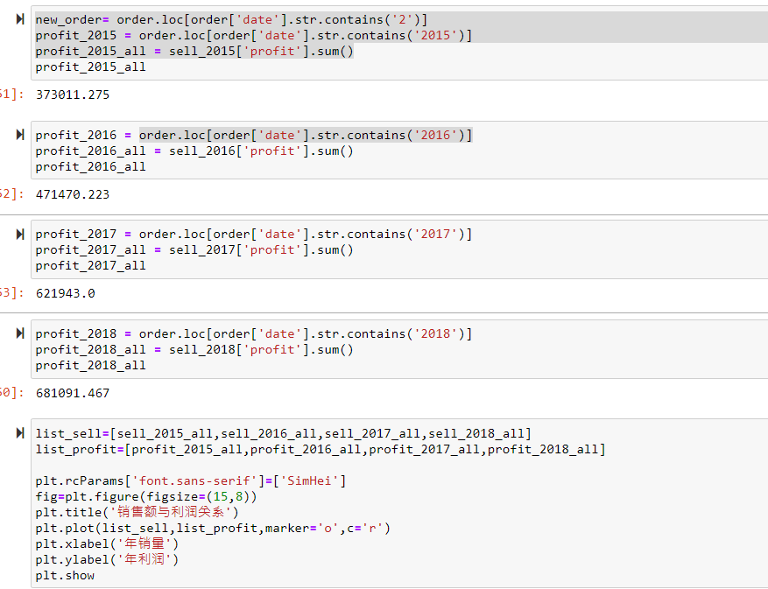

### 3、根据订单数据 绘制各省、不同类别、销售额层叠对比图，并给出分析结论（7分）

1. 结果截图（6分）

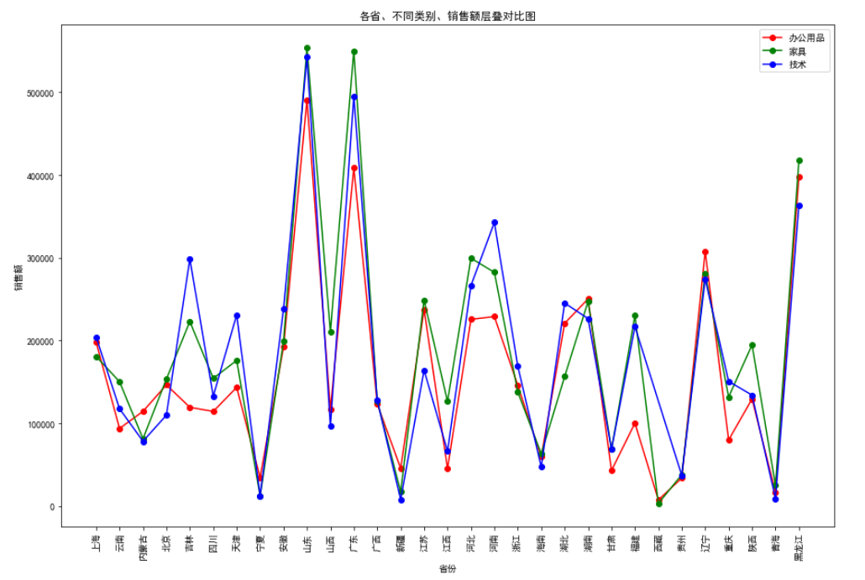

1. 分析结论（1分）

在办公用品销售额：山东排名第一，销售额为490581.280，广东仅次于山东 黑龙江第三

在家具销售方面 ：也是山东排名第一销售额是554029.448，广东第二 黑龙江第三

在技术销售方面 ：还是山东第一，广东第二，黑龙江第三。

综合大数据分析，可以得出山东省在三个方面销售都是第一名，广东省在三个类别销售方面次于山东位居第二，黑龙江省位于第三

1. 代码截图

